UNIDAD 9

DISEÑO DE WEBS ACCESIBLES

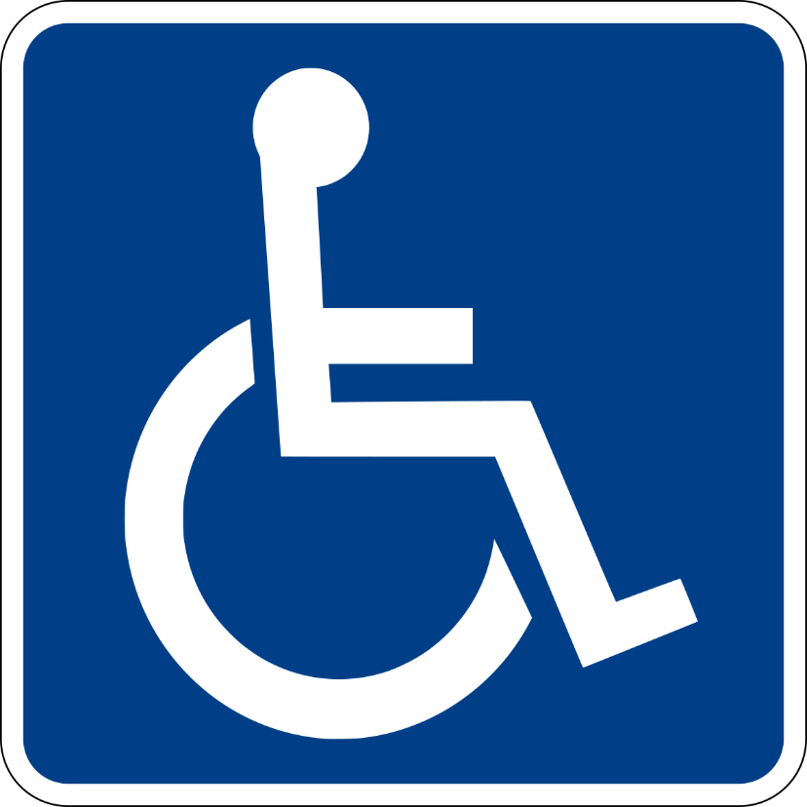

**Actividad 1.1**

**Indica qué tipo de perfil no podría entender las siguientes instrucciones:**

Pulsa el botón amarillo para acceder: Una persona daltónica o ciega

El menú está en la derecha: Una persona ciega o disléxica

Los errores se indicarán mediante un sonido: Una persona sorda

**Actividad 1.2**

**Propón una solución a cada uno de los siguientes desafíos:**

Usuarios que no pueden ver vídeos: Utilizar un medio que describa los videos mediante palabras y asi ser leídos por programas externos.

Usuarios que no pueden escuchar vídeos: Utilizar subtitulos que indiquen que es lo que está pasando

Los daltónicos no pueden representar bien los colores: Utilizar un mejor contraste de colores.

Usuarios que no pueden utilizar el ratón: Tener una web accesible mediante tabulador.

Usuarios con dificultades de concentración o comprensión cuando hay párrafos largos: Mantener un límite de extensión para parrafos.

**Actividad 1.3**

**Instala la extensión ChromeVox Classic Extension.**

**Realiza una puesta en común sobre las opciones de ChromeVox que figuran en el apartado “configuración”.**

¿Para trabajar con ChromeVox es preciso disponer de altavoces? Sí, es necesario para poder escuchar el lector de webs.

¿Un usuario ciego puede instalar ChromeVox? No, es necesario de la ayuda de un informático para poder instalar la extensión.

¿Permite cambio de idioma? Si, en la configuración de la extensión te permite seleccionar la voz que desees.

¿Permite cambio de voz? Al igual que la pregunta anterior, puedes seleccionar la voz y el idioma.

¿Se pueden modificar los comandos para desplazarte por una página cómodamente? Si, permite personalizar las combinaciones de teclas para comandos frecuentemente utilizados.

**Actividad 1.4**

**Utiliza ChromeVox para leer la página inicial de Eniun y saca tus propias conclusiones en cuanto al uso de la herramienta. Exponlas en común en clase.**

¿La herramienta se dedica a leer el contenido o también lo “explica”? Explica el tipo de elemento y a que conjuntos de elementos pertenece.

Cuando utilizas el tabulado para acceder a los enlaces ¿has entendido bien dónde te lleva cada enlace? ¿Qué cambiarías? Salvo los enlaces a los que se refiere como "enlace interno", en general si se entiende ya que dicta el texto del enlace.

¿Qué pasa cuando lees un enlace de una imágen que se ha incluido mediante CSS (por ejemplo: los enlaces de redes sociales en los que se utiliza un repositorio que agrega las imágenes mediante CSS)? ¿Qué ocurriría si no se incluyera la etiqueta “title”?

Mediante la etiqueta title lee el título que se le ha puesto a la imagen y se entiende perfectamente a donde te redirige. Si no se incluyese la etiquete title, no se diferenciaría uno de otros.

Accede a servicios/desarrollo web y pulsa en la tabla de precios. ¿se entiende? ¿qué podemos hacer para mejorarla? No, en el enlace que redirige para crear un presupuesto, debería indicar a qué tipo de plan se refiere.

¿Es entendible el botón de la lupa? ¿qué haríamos para que sea entendible? No, se refiere a él como enlace interno. Mediante la etiqueta title podemos darle un nombre que haga referencia al icono.

Actividad 3.1 (1 punto)

**Comprueba si la combinación de colores de la web que has ido creando a lo largo del curso es accesible. Utiliza la herramienta** [**Contrast Checker**](https://webaim.org/resources/contrastchecker/) **o** [**Wave**](https://wave.webaim.org/) **y adjunta una captura de pantalla del resultado obtenido. Si el test no sale satisfactorio, realiza las modificaciones oportunas**.

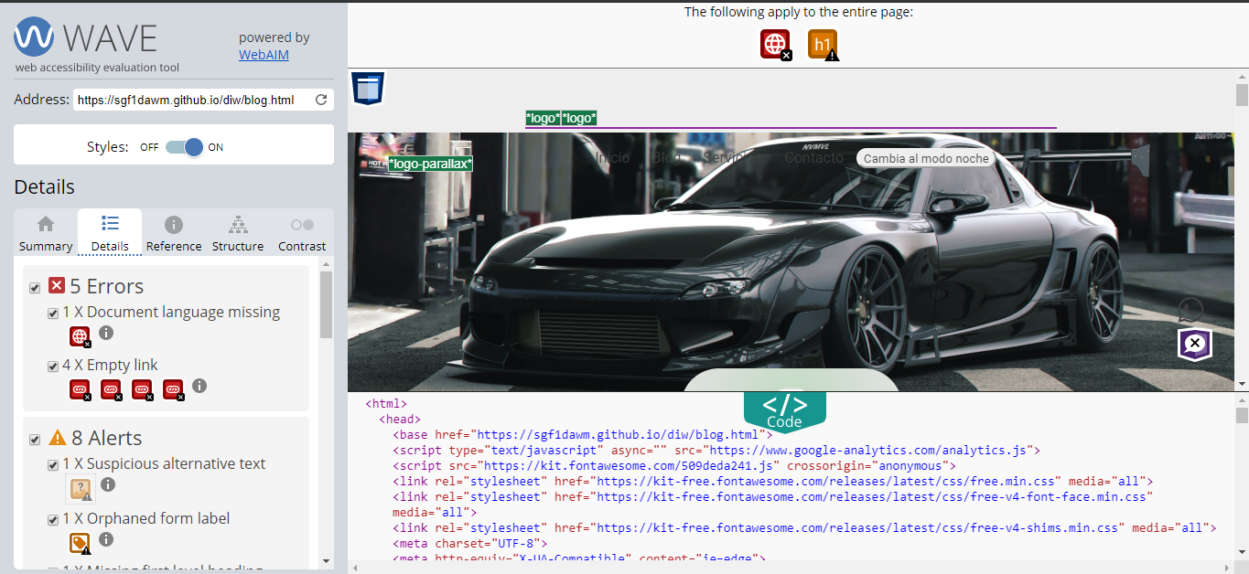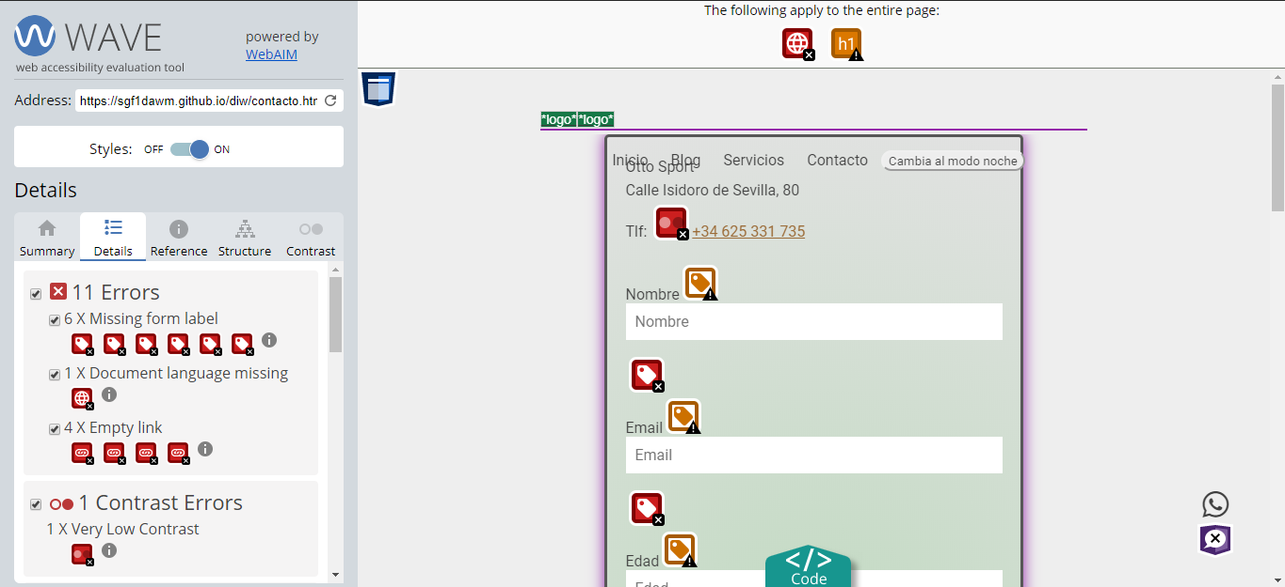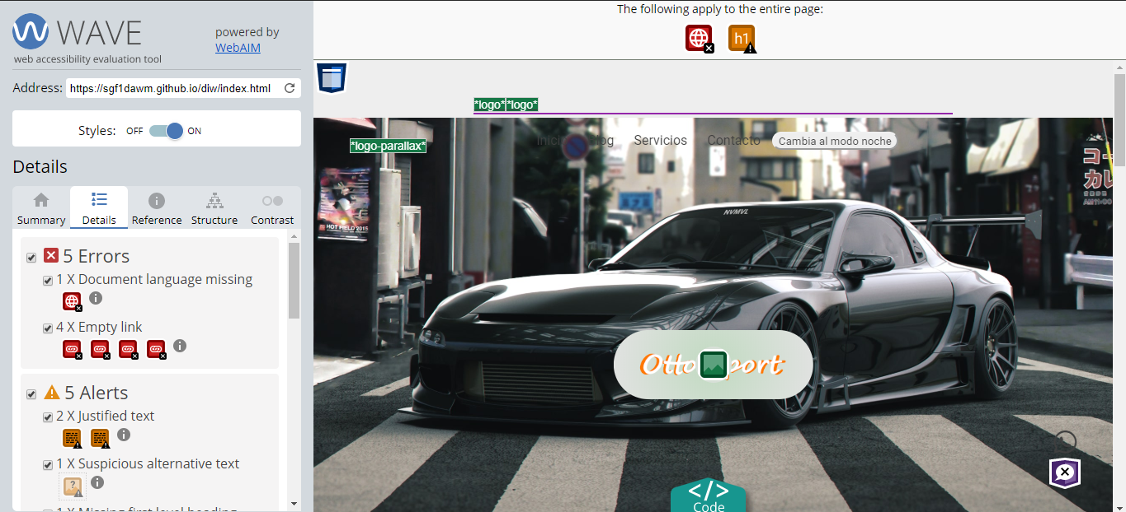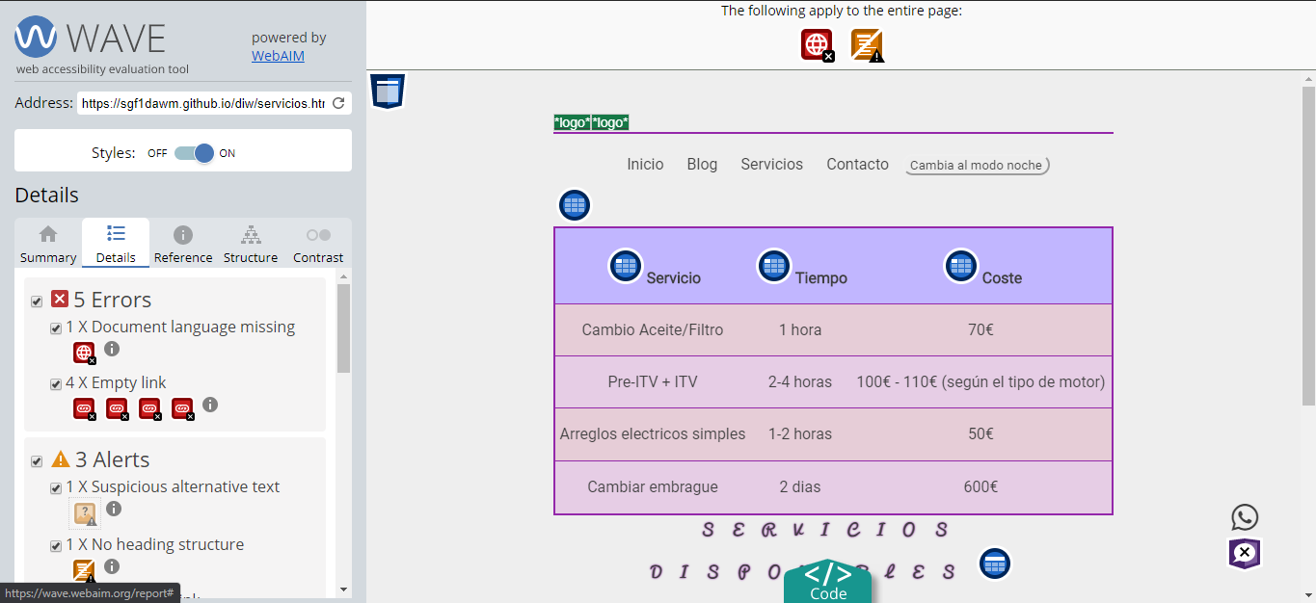

Actividad 4.1 (1 punto)

Utiliza la herramienta [Textise](https://www.textise.net/) para visualizar en modo texto la web que has ido creando a lo largo del curso y comprueba si los textos alternativos son correctos. Realiza los cambios oportunos.

Actividad 4.2 (1 puntos)

Utiliza la herramienta [Tawdis](https://www.tawdis.net/) para analizar la accesibilidad de la página web que has creado a lo largo del curso (inicio, servicios, formulario y blog). Explica los errores encontrados (indica su categoría: perceptible, operable, comprensible y robusto), su posible solución y adjunta capturas de pantalla, si fuese necesario.

Actividad 4.3 (2 puntos)

Analiza la accesibilidad de tu sitio web mediante la herramienta [Cynthiasays](http://www.cynthiasays.com/). Explica los errores encontrados, su posible solución y adjunta capturas de pantalla, si fuese necesario.

Actividad 4.4 (1 punto)

Como hemos visto, Bootstrap nos ayuda a que nuestros sitios web sean accesibles incluyendo en los ejemplos de código los elementos y atributos HTML recomendados para conseguir aplicaciones accesibles. Analiza la página web que creaste en la práctica de Bootstrap y encuentra los atributos WAI-ARIA utilizados. Fíjate, por ejemplo, en los atributos role y aria-hidden. Explica por qué se han utilizado esos atributos.

Te puede interesar ver estas webs:

<https://www.w3.org/TR/aria-in-html/>

<https://www.ediciones-eni.com/open/mediabook.aspx?idR=82bf10a975d8defafd64bdcf2b089ea6>

<https://uniwebsidad.com/libros/bootstrap-4/capitulo-1/accesibilidad>

<http://riberdis.cedd.net/bitstream/handle/11181/5479/Dise%C3%B1o_Web_accesible_HTML5_y_CSS3_nivel_conformidad_A_pautas_WCAG.pdf>

<https://getbootstrap.com/docs/4.4/getting-started/accessibility/>

Actividad 5.1 (3 puntos)

Corrige los errores de accesibilidad encontrados en los puntos 4.2 y 4.3. Añade el símbolo correspondiente de accesibilidad según el nivel de conformidad alcanzado.

Puedes guiarte según las pautas de accesibilidad del siguiente enlace: <http://sidar.org/traducciones/wcag20/es/#guidelines>

Te puede interesar ver estas webs:

<http://accesibilidadweb.dlsi.ua.es/?menu=ej-errorestipicos>.

<http://accesibilidadweb.es/video-ejemplos-de-problemas-de-accesibilidad>

<http://accesibilidadweb.dlsi.ua.es/?menu=guiabreve>

*Presta atención a la tabla del apartado servicios, al formulario del apartado contacto, a los encabezados y a los enlaces.